A GDP-arányos hiány 3,7%-os volt a III. negyedévben és 5,4%-ot ért el az első három negyedévben
Az előzetes adatok szerint a hiány 3,7%-os volt a GDP arányában a III. negyedévben, ami 264 milliárd forinttal, 2 százalékponttal lett kedvezőbb az egy évvel korábbihoz viszonyítva, és 5,4%-ot tesz ki az első három negyedévben, ami az előző év azonos időszakához képest 1363 milliárd forinttal, GDP-arányosan 2,1 százalékponttal lett kedvezőtlenebb.
2023 III. negyedévében 2022 azonos időszakához képest:
A kormányzati szektor hiánya 701 milliárd forint, a GDP 3,7%-a volt. Az egyenleg 264 milliárd forinttal, 2 százalékponttal lett kedvezőbb az egy évvel korábbihoz viszonyítva.
A bevételek 861 milliárd forinttal, 12,7%-kal nőttek.
A kiadások 597 milliárd forinttal, 7,7%-kal emelkedtek.
2023 I–III. negyedévében:
Az előzetes adatok szerint 2997 milliárd forint, a GDP 5,4%-a volt a kormányzati szektor 2023. I–III. negyedéves hiánya.
A kormányzati szektor bevétele 23 027 milliárd, kiadása 26 024 milliárd forint volt.
2023 I–III. negyedévében 2022 azonos időszakához képest:
Az egyenleg az előző év azonos időszakához képest 1363 milliárd forinttal, GDP-arányosan 2,1 százalékponttal lett kedvezőtlenebb.
A bevételek 2467 milliárd forinttal, 12%-kal nőttek. A legnagyobb értékkel, 1107 milliárd forinttal, 12,8%-kal a termelésiadó-bevételek bővültek, ezen belül jelentős volt a különadókból és a helyi iparűzési adóból származó bevételek növekedése. A jövedelemadó-bevételek 647 milliárd forinttal, 19,4%-kal haladták meg az egy évvel korábbit. A társadalombiztosítási hozzájárulások 697 milliárd forinttal, 14,8%-kal lettek magasabbak. Az egyéb bevételeknél minimális a változás, 18 milliárd forinttal, 0,5%-kal növekedtek.
A kiadások 3829 milliárd forinttal, 17,3%-kal emelkedtek. A bővülés a kifizetett munkavállalói jövedelem esetében 231 milliárd forint (4,6%) volt. A pénzbeni társadalmi juttatásokat illetően 1000 milliárd forint (19,9%) volt a növekedés, ezen belül a nyugellátásra kifizetett összegek 784 milliárd forinttal, 22,3%-kal emelkedtek. A folyó termelőfelhasználás 516 milliárd forinttal, 13,7%-kal, a kamatkiadások pedig 2469 milliárd forintra, a kétszeresükre nőttek. A bruttó állóeszköz-felhalmozás 190 milliárd forinttal, 8,4%-kal csökkent. A kormányzati szektor egyéb kiadásai 1044 milliárd forinttal, 21,4%-kal lettek magasabbak.
Sajtókapcsolat:
- kommunikacio@ksh.hu
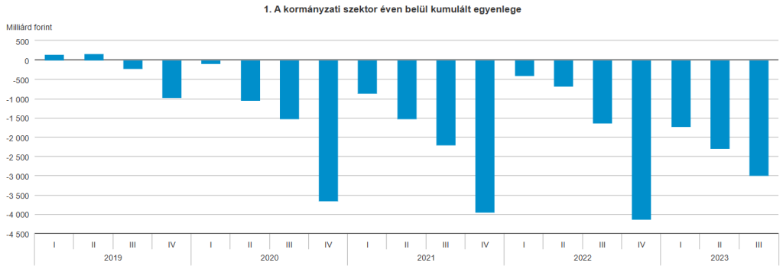 | © Központi Statisztikai Hivatal
Eredeti tartalom: Központi Statisztikai Hivatal
Továbbította: Helló Sajtó! Üzleti Sajtószolgálat
Ez a sajtóközlemény a következő linken érhető el:

